**Material:**

3 Kästen

1 Niedersprungmatte

1 Weichboden

5 Matten

**Was übe ich bei der dieser Station?**

Sprungkraft

Beweglichkeit

Mut

Koordination

**Parcour: 7 Meilen-Schritte**

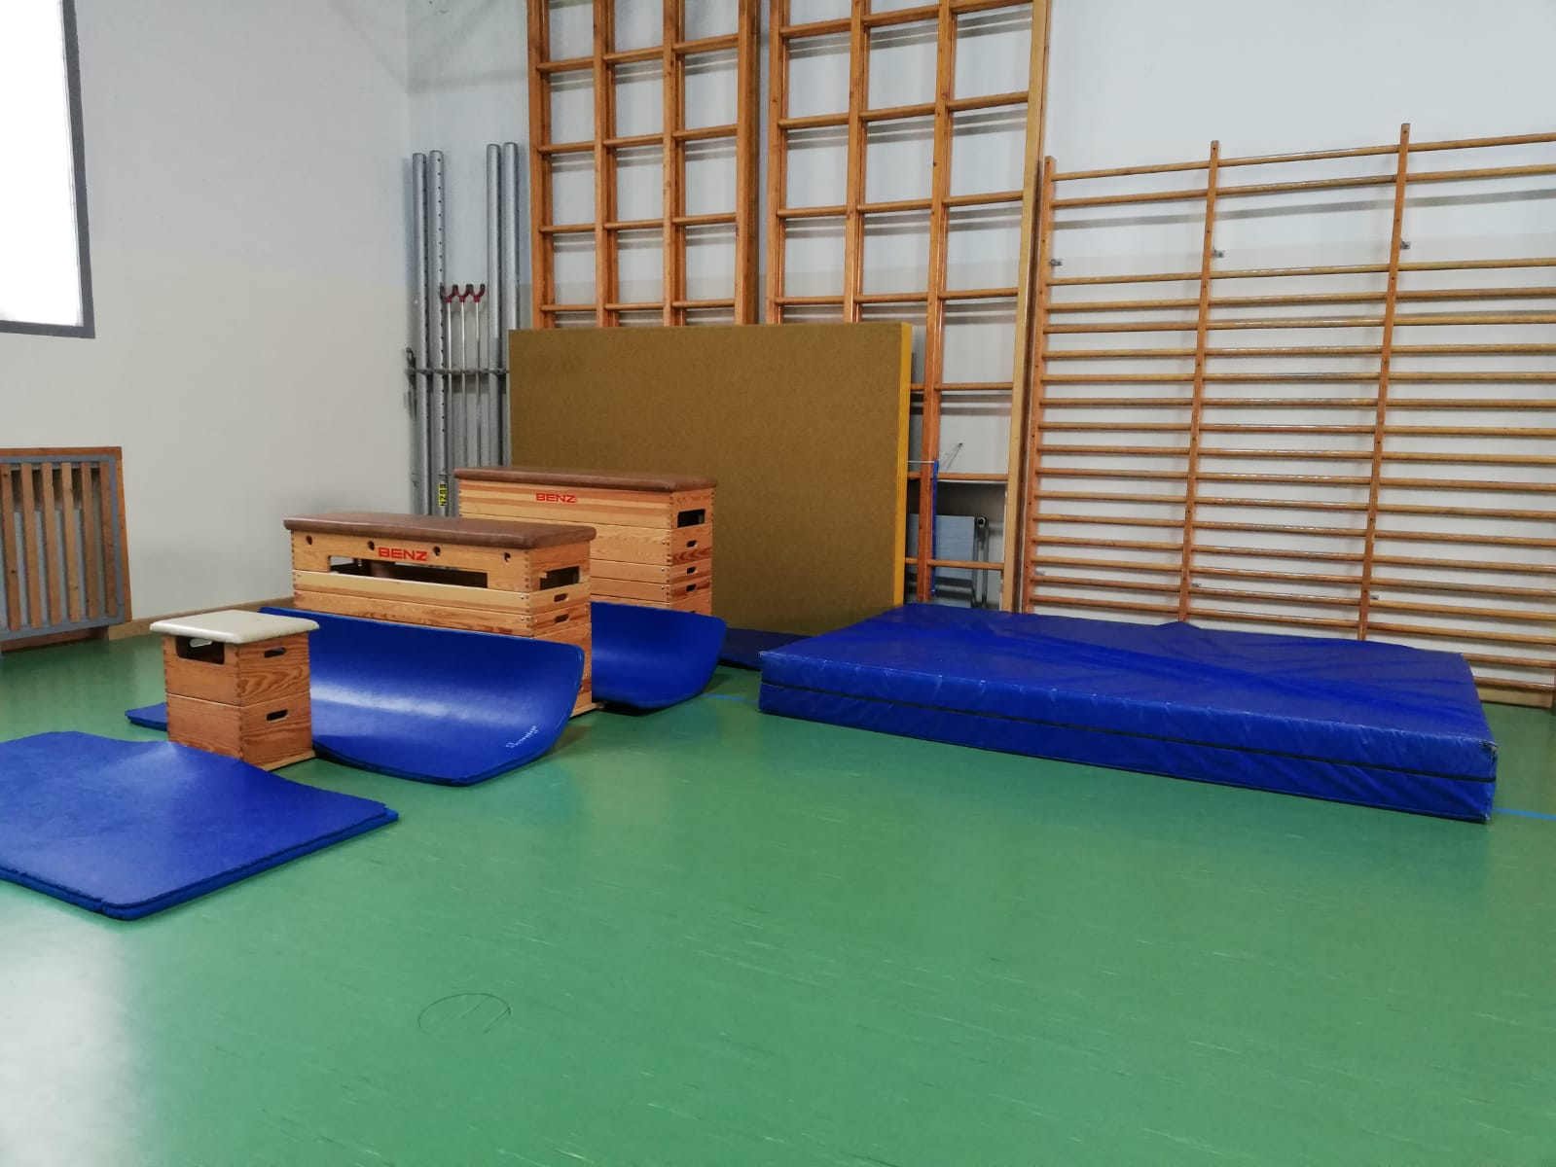

**Was soll ich tun?**

Ich springe von Kasten zu Kasten auf die Niedersprungmatte und halte mich an der Leiter fest. Dann springe ich auf den Weichboden und rolle mich ab.

**Hinweise:**

Überlege dir, mit welchem Fuß du beginnst.

Anlauf nehmen, Niedersprungmatte hoch anspringen

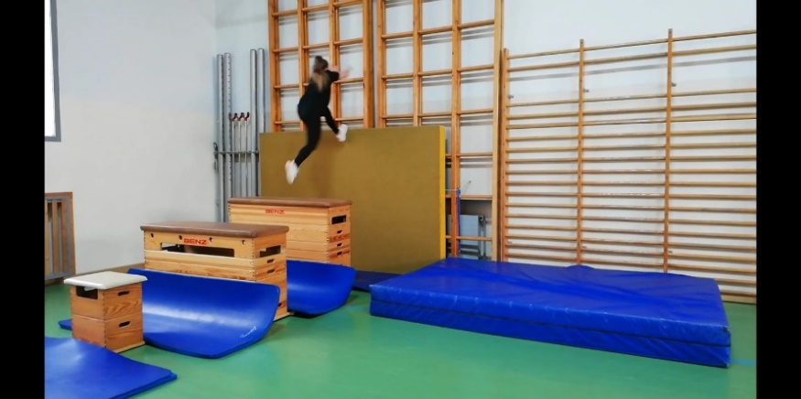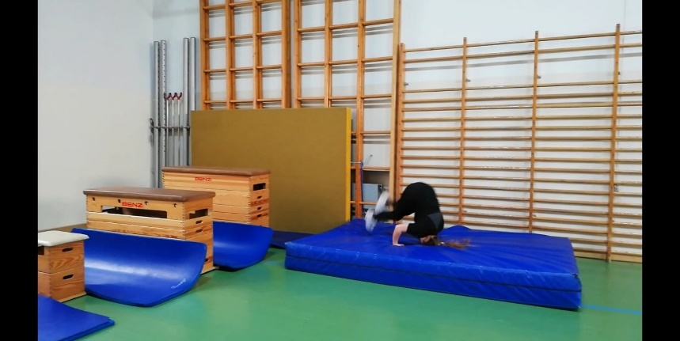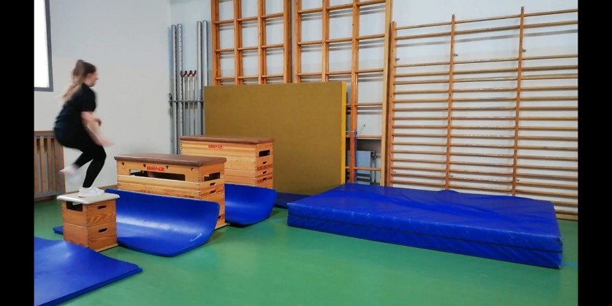

|  |  |  |  |  |  |
| --- | --- | --- | --- | --- | --- |
| **Zeit**  Wann? | **Lerninhalt**  Was? | **Übungsabsicht/ didaktische Intention** (Wozu?) | **Methodisch/**  **technische Tipps**  Wie? Worauf achten? | **Organisation** (Skizze!)  Wie? Womit? Wo? Mit wem? | **Geräte/Hilfsmittel**  Womit? |
|  | | | | | |
|  | Ich springe von Kasten zu Kasten auf die Niedersprungmatte und halte mich an der Leiter fest. Dann springe ich auf den Weichboden und rolle mich ab. | Sprungkraft  Beweglichkeit  Mut  Koordination | Überlege dir, mit welchem Fuß du beginnst.  Anlauf nehmen, Niedersprungmatte hoch anspringen | in Kleingruppen als Station in einem Stationen-betrieb | 3 Kästen  1 Niedersprungmatte  1 Weichboden  5 Matten |